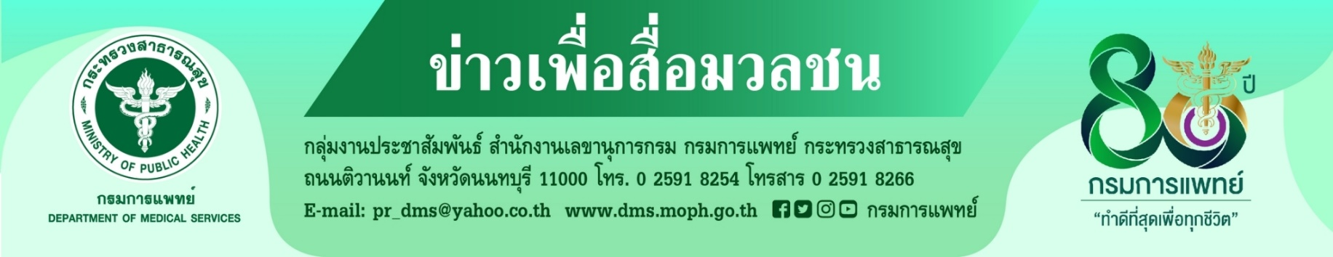
สบยช. เตือน อัลปราโซแลม (Alprazolam) ต้องใช้ตามแพทย์สั่ง ใช้ผิดเสี่ยงอันตรายถึงตาย
กรมการแพทย์ โดยสถาบันบำบัดรักษาและฟื้นฟูผู้ติดยาเสพติดแห่งชาติบรมราชชนนี (สบยช.) เตือนผู้ใช้ อัลปราโซแลม (Alprazolam) ต้องอยู่ภายใต้การดูแลจากแพทย์เท่านั้น การนำไปใช้ในทางที่ผิด มีผลร้ายแรงต่อสุขภาพอาจถึงขั้นเสียชีวิตและมีความผิดตามกฎหมาย
นายแพทย์มานัส โพธาภรณ์ รองอธิบดีกรมการแพทย์ กล่าวว่า อัลปราโซแลม (Alprazolam) หรือ
ชื่อทางการค้า เช่น โซแลม (Zolam) หรือ ซาแน็ก (Xanax) เป็นยาในกลุ่มเบนโซไดอาซีปีน (Benzodiazepine)
เป็นวัตถุออกฤทธิ์ต่อจิตประสาทประเภท 2 ตามพระราชบัญญัติวัตถุออกฤทธิ์ต่อจิตและประสาท พ.ศ. 2559 ซึ่งไม่อนุญาตให้จำหน่ายได้ในร้านขายยาทั่วไป ต้องได้รับการจ่ายยาโดยแพทย์เท่านั้น เนื่องจากมีฤทธิ์ต่อจิตและระบบประสาทส่วนกลางในสมอง ในทางการแพทย์ใช้รักษาอาการในกลุ่มโรควิตกกังวล และตื่นตระหนก รวมไปถึงภาวะนอนไม่หลับ คลายกล้ามเนื้อ ภาวะซึมเศร้า ในปัจจุบันพบว่ามีการนำไปใช้ในทางที่ผิด ซึ่งจะมีความผิดตามกฎหมาย การผลิต ขาย นำเข้า ส่งออก ยกเว้นกระทรวงสาธารณสุข หรือผู้ได้รับมอบหมายจากกระทรวงสาธารณสุข หากฝ่าฝืน มีโทษจำคุก 5-20 ปี และปรับตั้งแต่ 100,000-400,000 บาท สำหรับการมีไว้เพื่อใช้ประโยชน์ทางการแพทย์จะต้องขอรับ "ใบอนุญาตให้มีไว้ในครอบครองหรือใช้ประโยชน์ซึ่งวัตถุออกฤทธิ์" ด้วย หากฝ่าฝืนมีโทษจำคุก 1-5 ปี และปรับตั้งแต่ 20,000-100,000 บาท
นายแพทย์สรายุทธ์ บุญชัยพานิชวัฒนา ผู้อำนวยการสถาบันบำบัดรักษาและฟื้นฟูผู้ติดยาเสพติดแห่งชาติ
บรมราชชนนี กล่าวเพิ่มเติมว่า ยาอัลปราโซแลม (Alprazolam) เป็นสารประกอบที่ไม่มีสี ไม่มีกลิ่น ไม่สามารถสังเกตได้ด้วยตาเปล่า เมื่อนำไปผสมในเครื่องดื่มแอลกอฮอล์ จะทำให้ผู้ที่ดื่มมีอาการง่วงซึม มึนงง สูญเสียการทรงตัวและสูญเสียความทรงจำ จึงมักจะถูกบางกลุ่มนำไปใช้เพื่อหวังผลในการล่วงละเมิดทางเพศ หรือเพื่อก่ออาชญากรรมอื่น ทั้งนี้หากมีการใช้ ยาอัลปราโซแลม (Alprazolam) ร่วมกับยาเสพติดชนิดอื่น ๆ หรือใช้ร่วมกับการดื่มแอลกอฮอล์ จะทำให้เสริมฤทธิ์การกดระบบประสาท กดการหารใจ และอาจเสียชีวิตได้ การใช้ยาอัลปราโซแลม (Alprazolam) ติดต่อกันเป็นเวลานาน อาจทำให้เกิดการดื้อยาและติดยาได้ หากมีการหยุดใช้ยาทันทีจะเกิดอาการขาดยาหรือถอนยา เช่น คลื่นไส้ นอนไม่หลับ หัวใจเต้นเร็ว กระสับกระส่าย ซึมเศร้า เป็นโรคจิต หรืออาจชักได้ ย้ำเตือนกลุ่มผู้ใช้ยานี้เพื่อการรักษาอาการเจ็บป่วยต้องใช้ภายใต้การดูแลจากแพทย์ผู้เชี่ยวชาญเท่านั้น ทั้งนี้หากประสบปัญหาเกี่ยวกับยาและสารเสพติดสามารถขอรับคำปรึกษาเรื่องยาและสารเสพติดได้ที่ สายด่วนยาเสพติด 1165 สอบถามข้อมูลเพิ่มเติมได้ที่ www.pmnidat.go.th หรือเข้ารับการบำบัดรักษายาเสพติดได้ที่ สถาบันบำบัดรักษาและฟื้นฟูผู้ติดยาเสพติดแห่งชาติบรมราชชนนี (สบยช.) กรมการแพทย์ จังหวัดปทุมธานีและโรงพยาบาลธัญญารักษ์ในส่วนภูมิภาคทั้ง 6 แห่ง ได้แก่ โรงพยาบาลธัญญารักษ์เชียงใหม่ โรงพยาบาลธัญญารักษ์แม่ฮ่องสอน โรงพยาบาลธัญญารักษ์ขอนแก่น โรงพยาบาลธัญญารักษ์อุดรธานี โรงพยาบาลธัญญารักษ์สงขลา และโรงพยาบาลธัญญารักษ์ปัตตานี
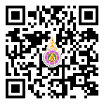
*************************************************
#กรมการแพทย์ #สถาบันบำบัดรักษาและฟื้นฟูผู้ติดยาเสพติดแห่งชาติบรมราชชนนี #สบยช. # ยาเสพติด
-ขอขอบคุณ- 11 พฤษภาคม 2565

